

“理工数传杯”计算机创意与应用能力大赛

**开发文档**

作品名称:

队长姓名:

联系电话:

电子邮箱:

学 院:

2018年11月

**文档大纲如下，仅供参考，可自行调整变动：**

1 系统概述（项目背景、目的及意义、研究内容与目标、运行环境等）

2 需求分析（可行性分析、功能性需求、非功能性需求等）

3 系统设计（总体设计、详细设计）

3.1系统总体设计

系统的总体设计是按照微服务架构进行设计的，以springboot作为框架进行开发，整体的结构按照springmvc结构来进行功能划分。项目后端分包采用PBL也就是按照层次划分包。系统通过整合MyBatis 来实现定制化 SQL、存储过程以及高级映射持久层。对配置和使用简单的 XML 或注解，将接口和 Java 的 POJOs(Plain Old Java Objects,普通的 Java对象)映射成数据库中的记录。整合和连接池配置下文。

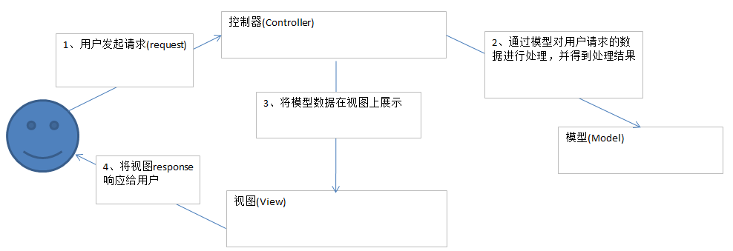

项目总结构，分为视图层，控制器，业务逻辑，DAO层和model层，项目结构如图：

（注：这里视图层view未开发，控制层为controller,业务层为service ，DAO层为mapper层提供链接数据库服务，实体层为Entity层）

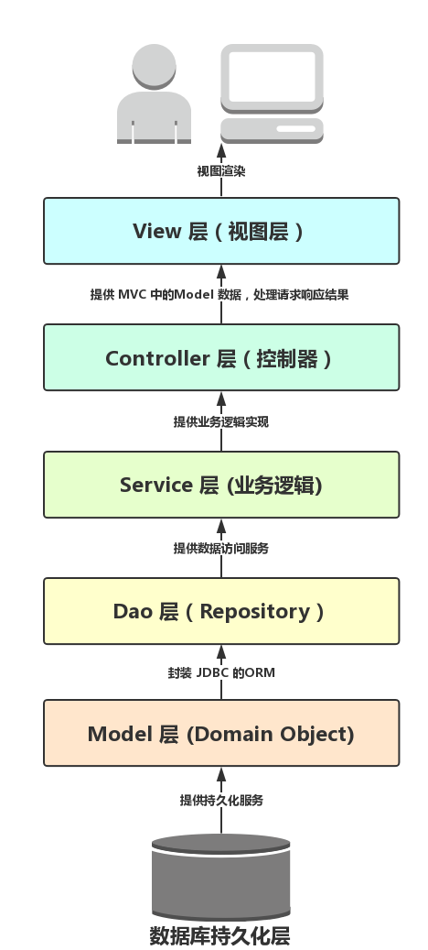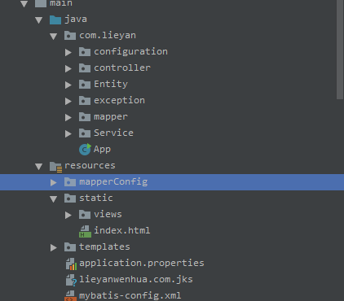

**1：视图层view：用于展示数据，与用户进行交互。**

视图层的这里是做为web端来与用户进行交互，这个层暂时还在开发，预留出来的将开发web端供管理人员进行查看和工作，也作为用户端与用户进行直接交互，包括用户的个人订单信息，教练的预约信息等数据展示。

**2：控制层controller：用于分发控制到来的请求,并将请求分发给相应的业务层。以及将数据返回给视图层展示。**

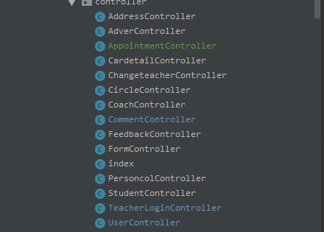

Controller层更多的是为小程序提供可访问接口，并且提供与web端访问接口，这里作为截图是做为一个单独的模块进行运行的，包括简单的预约系统，教练展示系统，用户打分系统，用户朋友圈系统，训练场展示系统等等，各个模块的更加详细的服务将作为一个单独的服务分割出去，去中心化，与整体系统进行解耦。具体的解耦实现是当请求来了，controller就会将相应的请求分发到相应的service层，在service层中再调用dao层进行数据库交互。这里的dao层其实就是之前的model层，封装了对数据库的操作。这样一来，就把业务处理逻辑从controller中分离出来，从而实现了解耦。

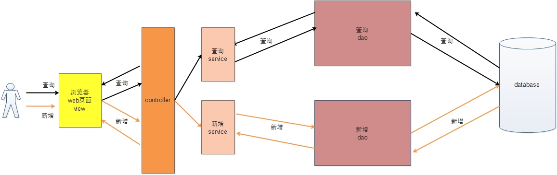

**3：业务层service：业务处理，调用数据访问层与数据库进行交互。**

业务层是整个的逻辑操作层，负责整体的业务逻辑实现

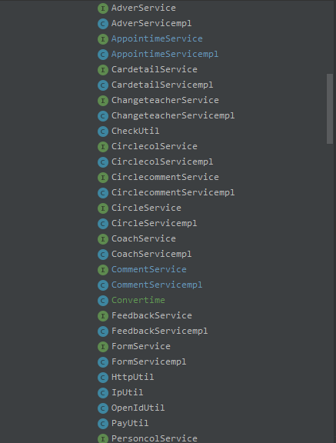

**4：数据访问层dao：它与数据库进行交互，封装了对数据库的CURD操作。**

这里的数据访问层是mapper,mapper和xml中的mapperconfig文件进行数据库连接操作

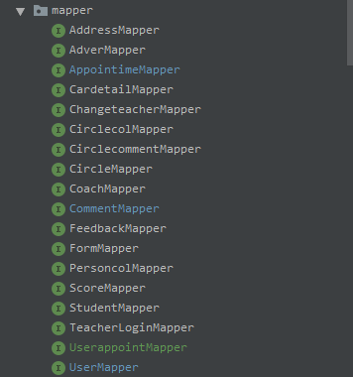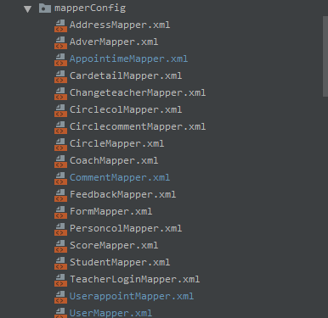

**整合mybatis**

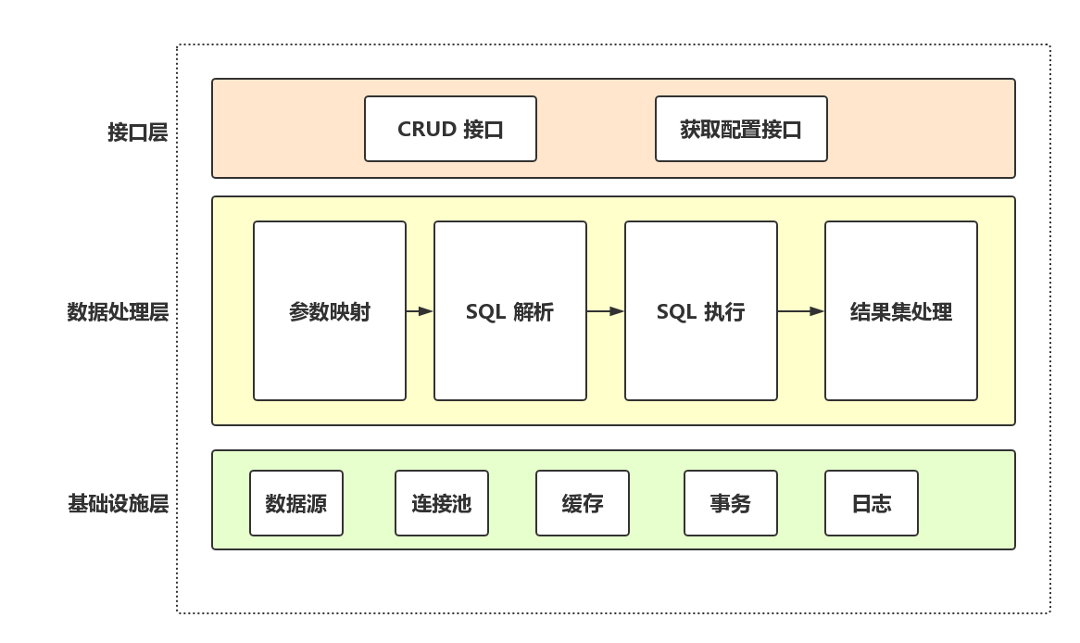

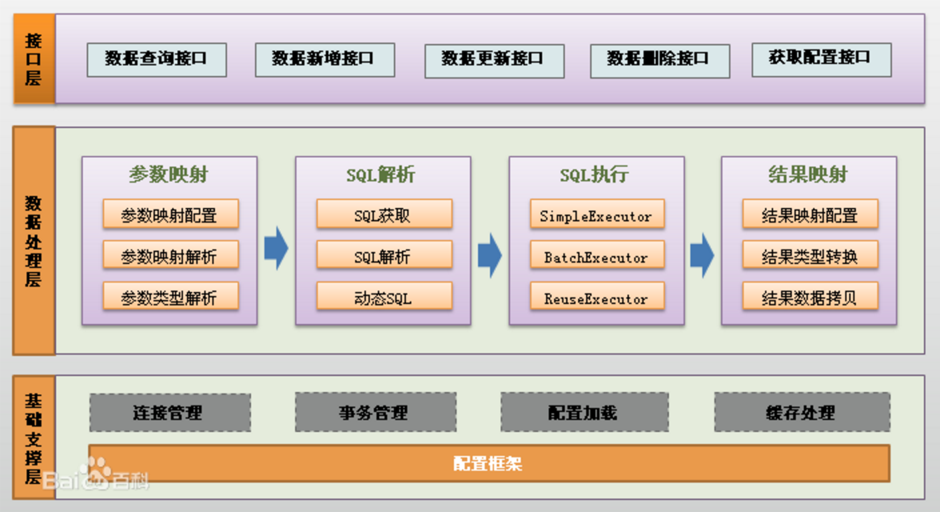

提供基础支持层的连接池配置如图：  
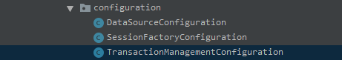

**数据处理层为**

数据处理层提供sql操作和所有数据更新的操作

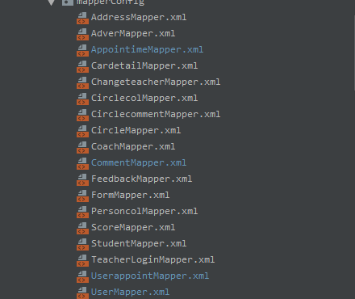

**接口层为**：

作为提供服务调用的接口

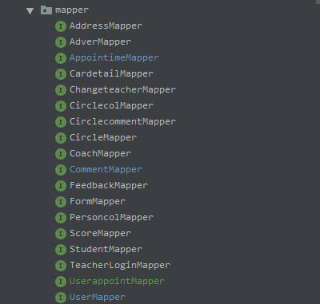

**数据库设计**

**数据库的设计遵循Boyce-Codd范式，在第三范式的基础上加上稍微更严格约束，每个BCNF关系都满足第三范式。BCNF去除了属性间的不必要的函数依赖。**

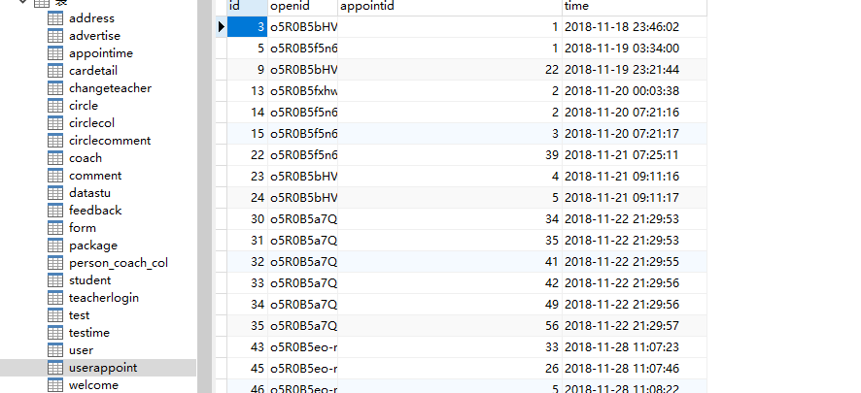

**满足了一下三点要求**：

所有非主属性都完全函数依赖于每个候选键

所有主属性都完全函数依赖于每个不包含它的候选键

没有任何属性完全函数依赖于非候选键的任何一组属性

**数据库ER图为：**

3.2系统详细设计

3.2.1用户系统

用户系统包括用户信息系统，用户积分系统，用户优惠券系统，用户报名系统，用户动态系统，用户商城系统，用户反馈系统，这里介绍一下用户信息系统

用户信息系统的表如图：  
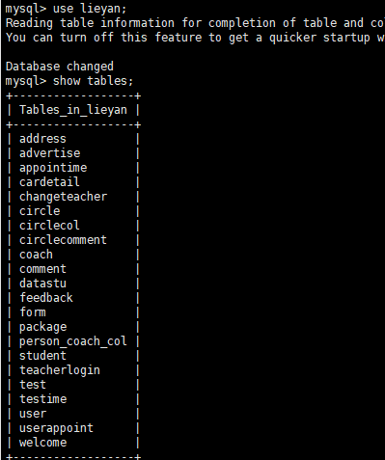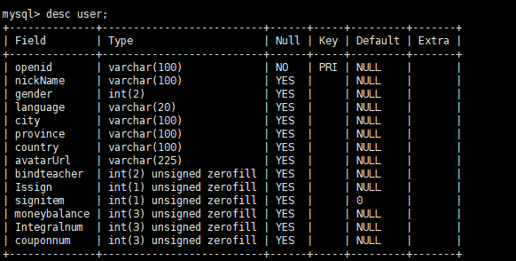

用户数据表主键由用户在小程序的openid唯一确定，表结构包括用户昵称，用户头像，余额积分，绑定教练等等信息

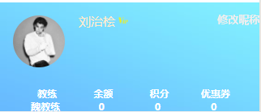

用户通过客户端调用来更改信息，包括充值，报名，绑定教练等操作，来实现更改用户信息功能，系统默认初始值为0

实现方式后端：  
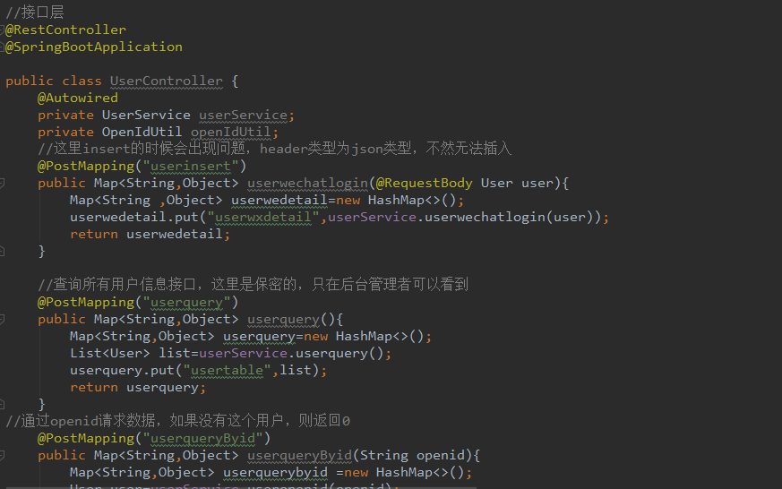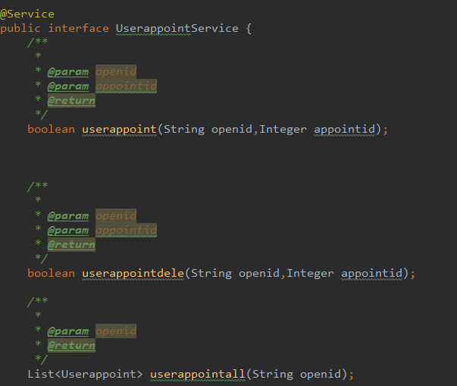

通过controller层调用service服务，然后调用mapper层操作数据库，将数据返回给客户端

3.2.2 广告系统

广告系统的也是作为单独的服务提出来



主广告为位于用户登录初始页，用户首页，用户朋友圈位置来实现

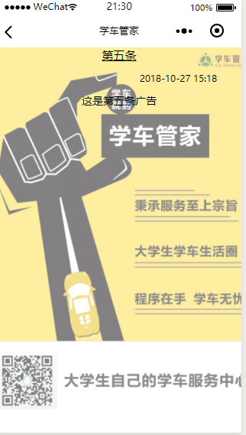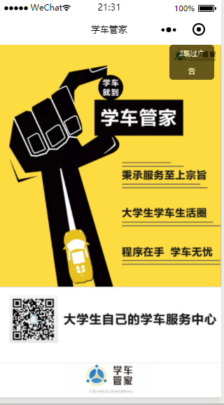

3.2.3预约系统

预约系统分为用户预约系统，用户预约查看系统，教练预约信息查看系统三个系统，三个系统contrller层的数据组装结构一样，但数据结构不一样，如图：  
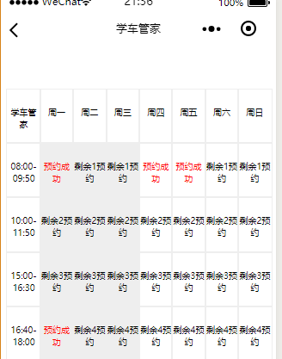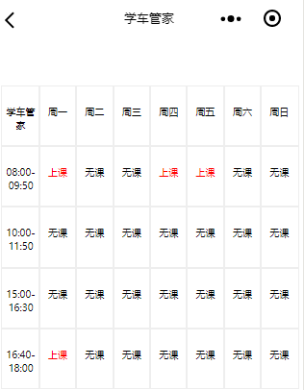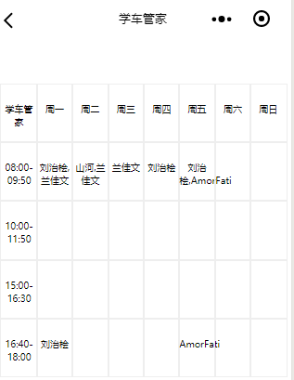

分别为预约系统，用户查课系统，教练查看预约人数系统

3.2.4教练系统

教练系统主要分为教练登录系统和教练的评分系统

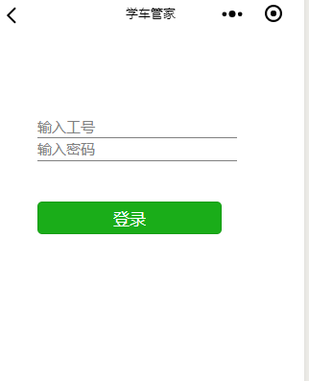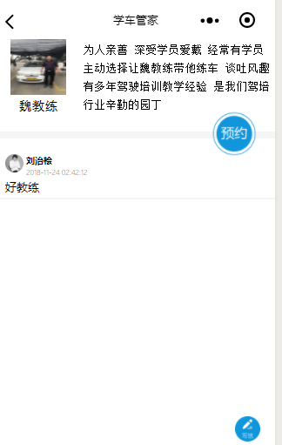

教练通过数据库存储的工号和密码，来登录自己的教练管理中心，查看自己的预约行程和相关通知，来实现管理教练平台，同样的，在学员学车中，可以对教练进行评论和点赞，对教练形成评分，来是实现教练的用户评价系统。

3.3.5朋友圈系统

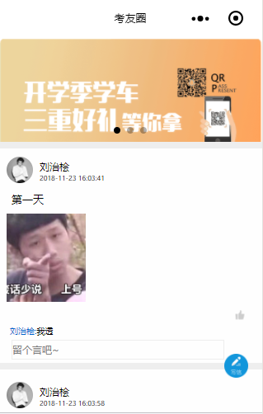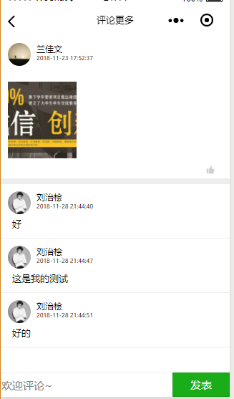

用户在这里发表相关评论和发动态的功能，ugc内容

3.3.6匿名评论系统

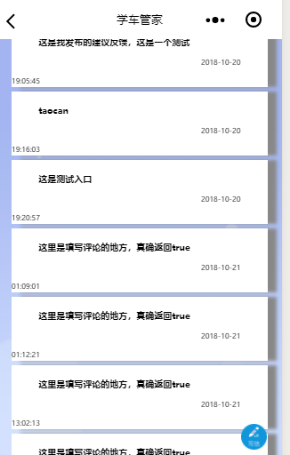

用户在这个入口发表自己的评价，对平台形成正反馈效应，匿名评论

3.3.7 训练场展示系统

训练场展示分为训练场列表展示，点击完成进入可以查看地点以及位置分布

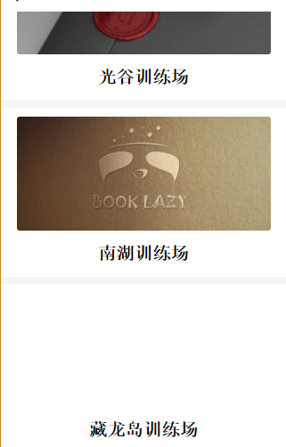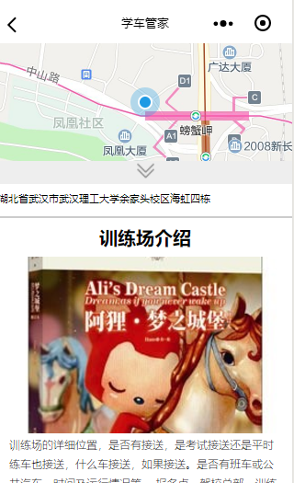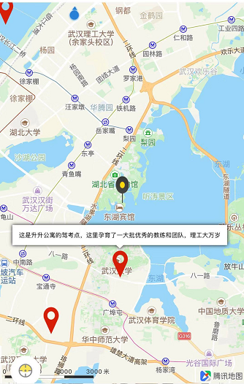

4 系统实现（各功能模块、数据库等实现过程）

4.1 广告服务

如图为广告服务的数据库表结构，通过数据库中广告位的id号码来对用所有广告的标号，图片存储采用oss图片存储

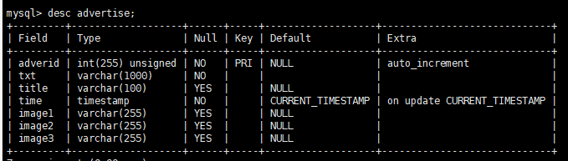

通过controller层的接口调用广告的id号码，获取service的服务传给客户端

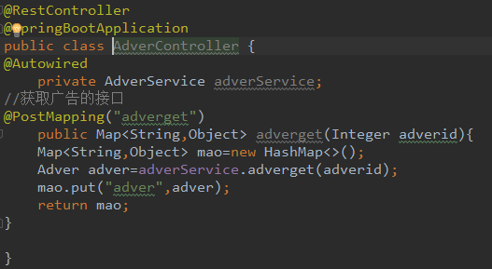

Mapper层提供数据交互，获取sql的操作

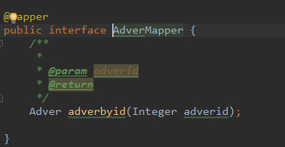

数据库操作

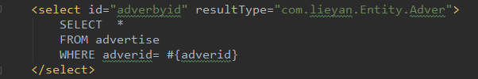

返回adver的实体定义在Entity层

（get set方法省略）

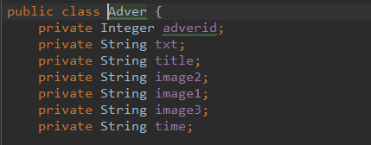

4.2预约服务

这里预约服务包括三个部分，一个是用户预约系统，一个是教练查看系统，一个用户预约状态查看系统，这里主要描述用户预约的实现方式：

这是教练的排班表，定义教练这一周的排班时间和日程，用appointid来定义每个时间段的唯一排班。

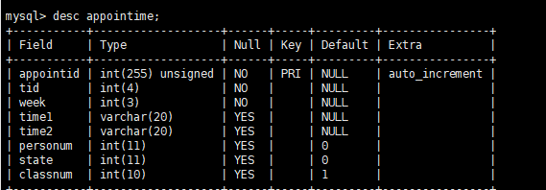

学员的预约表，定义学院每次预约的是那个时间段

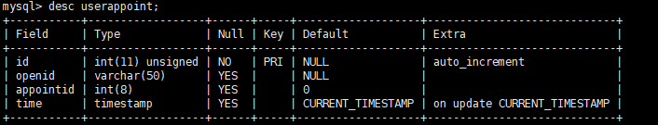

具体的实现流程如下：

首先用户在预约之前，会先在服务器端生成一个时间值，这个时间值会更新数据库中所有教练的排班和学员预约数据，来更新数据库。

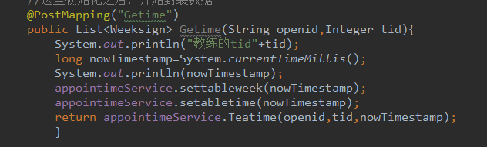

在service层判断当前时间是第几周

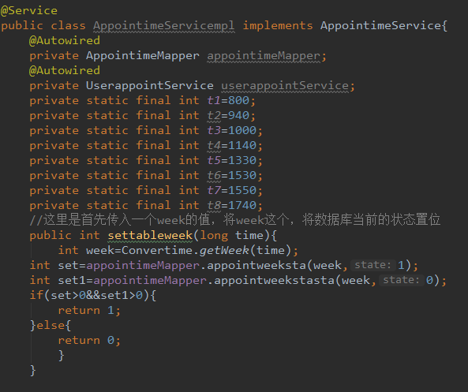

目前是第几节课

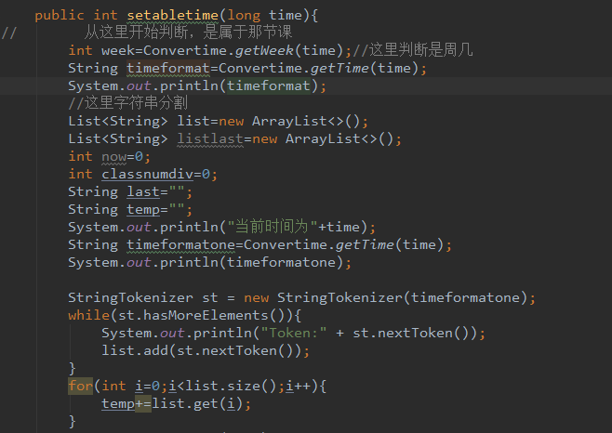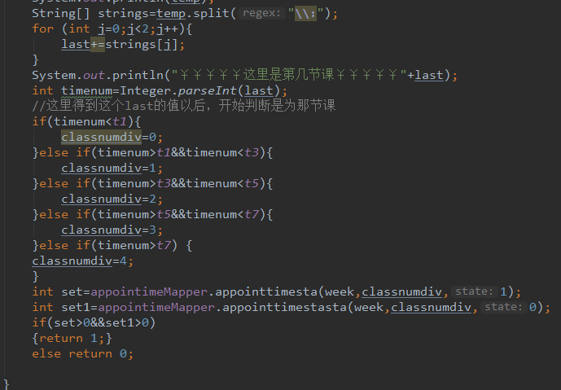

通过字符串分割和比对等操作，来进行更新，将调用动作传到mapper层

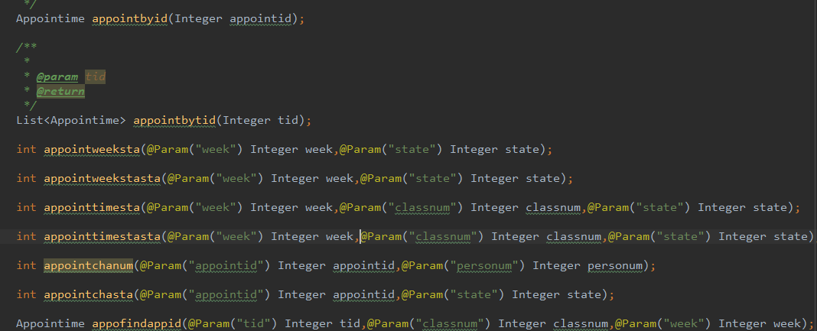

在mapper层通过mybatis的数据连接，更新数据库

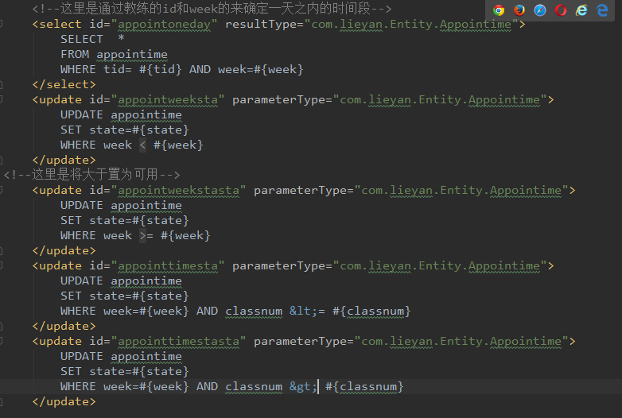

然后当用户点击预约时候，进行更新数据库操作，取消预约，将这条记录删除

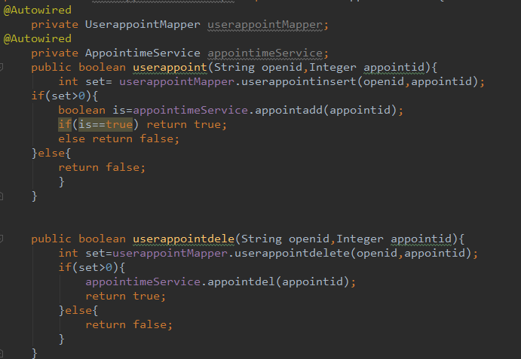

4.3 教练登录服务

教练的登录服务，这里是用登录方式，进行数据库验证，来判别教练的个人信息并且进行相关数据显示

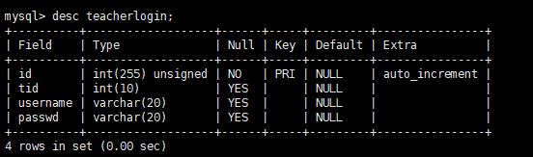

这里实现简单就直接controller层验证

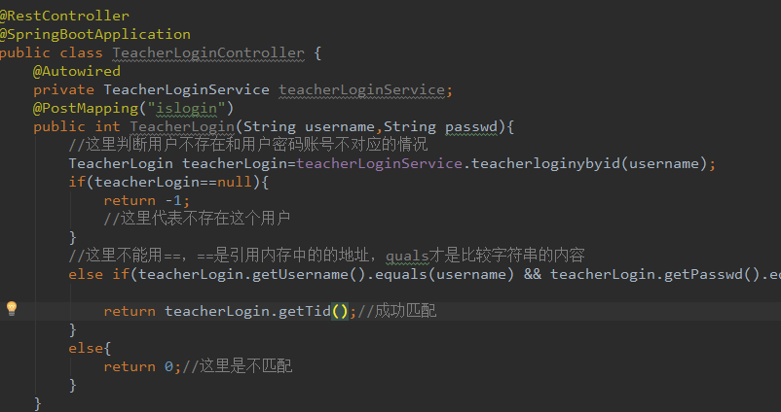

4.4 ugc服务

如图为用户朋友圈的数据库设计

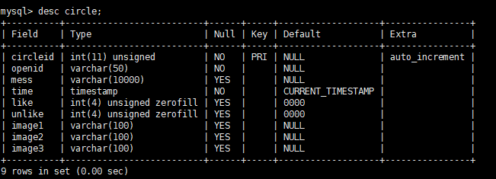

发表朋友圈的设计和删除设计只是插入和删除数据，这里不过多赘述

返回朋友圈用的mybatis分页

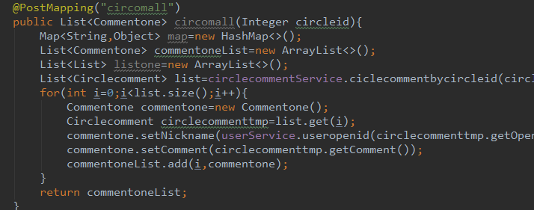

每次返回5条数据

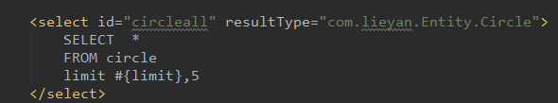

如果一次返回数据过多，将导致数据堵塞，刷新缓慢和错位的情况

4.5 匿名打分服务

如图为用户评论的数据表，可以对平台发表评论，进行打分

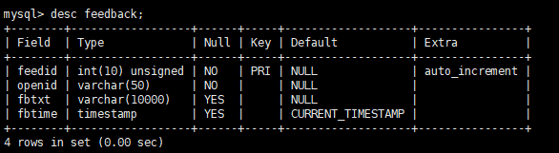

实现方法简单，不做赘述

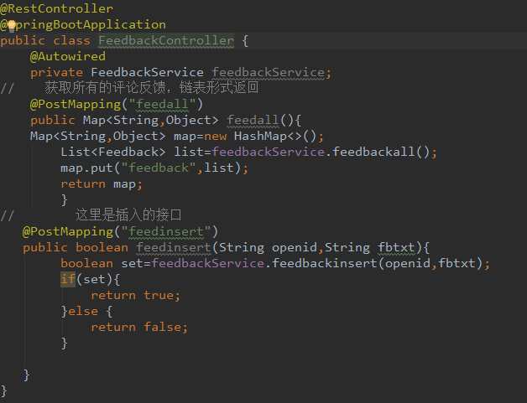

4.6 训练场展示服务

训练场的图文简介

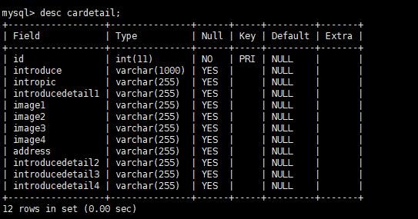

训练场的地址：

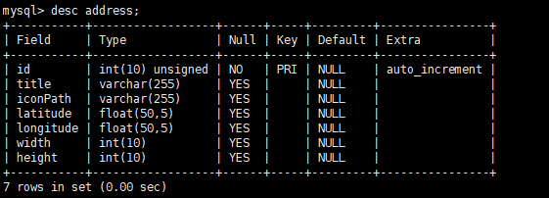

这里调用地图使用小程序的地图的接口，在此基础简单封装了数据，未来将更加高度封装，实现更多的功能。

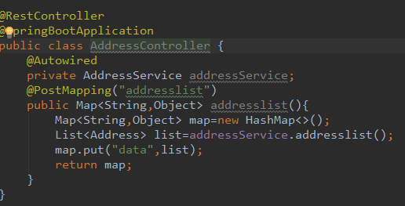

5 系统测试

多数的接口测试使用postman 完成，由于系统已经投入使用，这里的测试就测试几个重要的模块作为例子，不过多赘述。

测试用户预约的接口

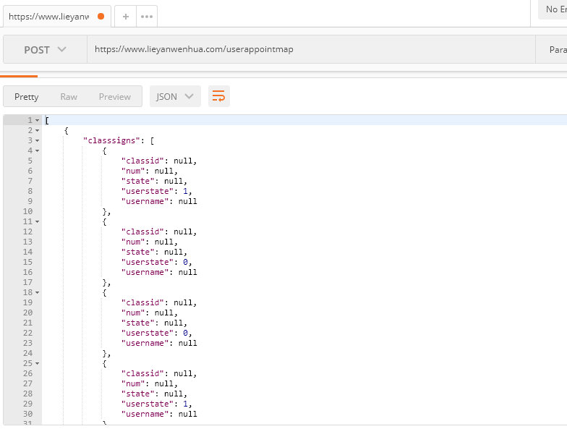

返回的结构是实体链表



没有将返回null

训练场测试

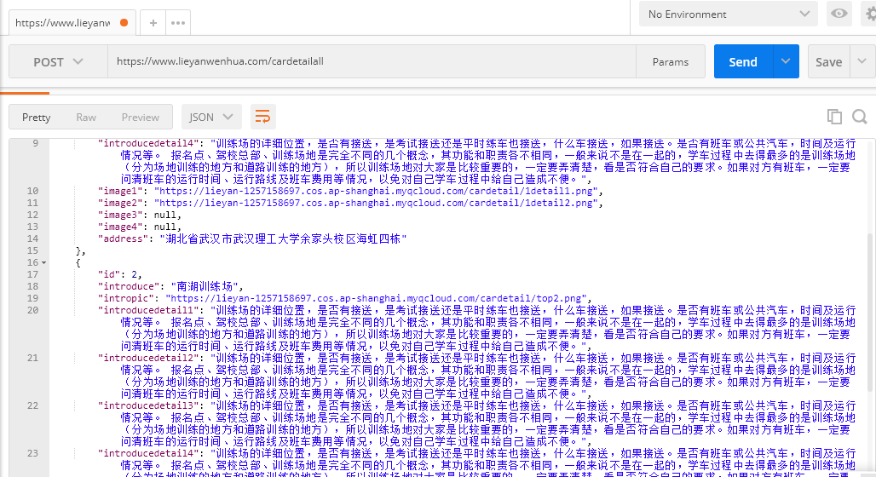

其余的已经有在小程序上使用都是可以正常使用的，这里不过多赘述

6 产品展示（可用图片+文字）

**论文字体及字号要求：**

1 一级标题：黑体三号

1.1 二级标题：黑体四号

1.1.1 三级标题：黑体小四号

正文：宋体小四号，首行缩进两个字符

……

**行间距标准：1.5倍行距**